Формулы нахождения площади эллипса
Эллипс
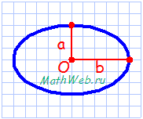 | $$S=π∙a·b$$

